IMPORTAZIONE DATI 770 DA PROCEDURA ZUCCHETTI
L’importazione dei dati provenienti dalla procedura paghe Zucchetti alla procedura 770 on-line avviene attraverso l’importazione del file ministeriale generato dalla procedura Paghe e permette di importare i dati del sostituto (anagrafica e frontespizio), i quadri LD (anagrafica dei percipienti e dati del 770), i quadri ST/SV, e il quadro SX.
Per attivare la fase di importazione e’ necessario accedere alla procedura FISCO, Elaborazioni annuali, Importazioni, 770 da telematico Zucchetti.
La maschera di selezione della funzione 770 da telematico Zucchetti e’ la seguente:
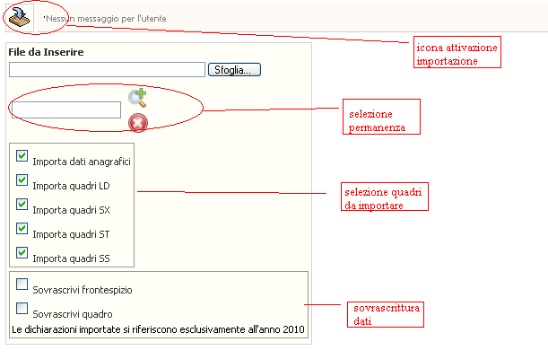
All’inizio della pagina e’ presente l’icona di attivazione importazione (upload) sulla quale bisogna cliccare dopo aver effettuato tutte le selezioni per avviare l’import.
Nel campo “file da inserire”, attraverso il tasto “sfoglia”, selezionare il file da importare che e’ quello generato dalla procedura Paghe.
Nel campo di “selezione permanenza” e’ obbligatorio indicare la permanenza opportuna selezionandola tra le permanenze possibili che appaiono cliccando sulla lente. Una volta cliccato sulla lente appare la maschera, qui sotto riportata, con l’elenco delle permanenze da selezionare; selezionare quella opportuna e successivamente cliccare sull’icona di conferma selezione permanenza.
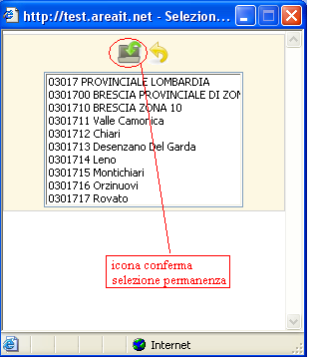
Nel riquadro “SELEZIONE QUADRI DA IMPORTARE” c’e’ la possibilita’ di selezionare/deselezionare i quadri da importare in modo da scegliere se importare tutti i dati del telematico o solo i dati di determinati quadri del 770 oggetto di importazione. I quadri sono tutti selezionati in modo che l’importazione li generi sempre tutti. La possibilita’ di deselezionare alcuni quadri e’ da utilizzare solo nel caso in cui si renda necessaria la reimportazione di un singolo quadro, dato che il telematico contiene tutti i quadri del 770 oggetto di importazione e se richiesto di sovrascrivere il quadro (come di norma deve essere) c’e’ la possibilita’ di perdere quanto modificato dall’operatore. Nel caso in cui si voglia reimportare solo un quadro e’ necessario lasciare attivo solo il check corrispondente al quadro da reimportare (esempio: se si desidera reimportare solo il quadro ST/SV lasciare attivo solo il flag relativo ad “Importa quadroST” e togliere tutti gli altri).
Nel riquadro “SOVRASCRITTURA DATI” e’ possibile richiedere, attivando i relativi check, di sovrascrivere le informazioni precedentemente riportate nel 770. La sovrascrittura è un’opzione che deve essere scelta dall’utente ed andrà ad aggiornare i dati del frontespizio e/o dei quadri (in funzione del check selezionato) del 770 oggetto di importazione a prescindere dal contenuto del campo di destinazione, sia che questo sia stato aggiornato dalla procedura stessa o dall’operatore.
Se l’operatore non ha rischiesto la sovrascrittura dei quadri:
- nel quadro LD vengono inseriti solo i dati dei percipienti presenti nel telematico e non gia’ inseriti precedentemente,
- il quadro SX viene inserito se non gia’ presente
- il quadro ST/SV viene inserito se non gia’ presente

Se l’operatore ha rischiesto la sovrascrittura dei quadri:

- nel quadro LD vengono inseriti/aggiornati tutti i dati dei percipienti presenti nel file telematico.
- Il quadro SX viene ricaricato
- il quardro ST/SX gia’ presente viene tutto cancellato e ricaricato a partire dal telematico

Effettuato l’upload dell’importazione viene restituito il numero di import (numero progressivo attribuito all’importazione) da utilizzare per visualizzare l’esito attraverso la funzione Ricerca log importazione.
Per visualizzare l’esito dell’importazione accedere alla funzione di ricerca log importazione a partire dal menu’ Elaborazioni annuali, Importazioni.
Viene presentata la seguente maschera:
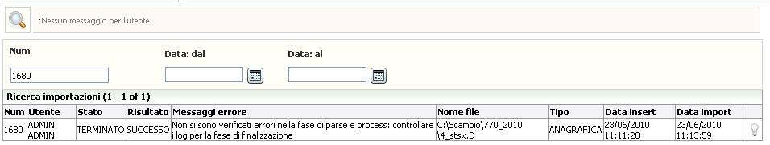
Cliccando sulla lente, in alto a destra, e’ possibile visualizzare tutte le importazioni presenti.
Indicando il NUM e’ possibile ricercare una specifica importazione.
Nella sezione delle importazioni vengono indicati alcuni dati che identificano l’importazione stessa (numero, utente che ha eseguito l’importazione, nome del file caricato, tipo di importazione e data importazione) lo stato dell’importazione (CARICATO, IN ELABORAZIONE, TERMINATO), IL RISULTATO (fallito, successo), eventuali messaggi di errore generale. Cliccando sulla lampadina che si trova a destra sulla riga corrispondente all’importazione e’ possibile visualizzare l’esito ed eventuali errori presenti sui singoli dati.

